(AUS22) → (NF01) – [##]

Nationalfeiertag in Österreich, 26. 10. | Texte zum Lesen und Anhören
click on one of the QRs to choose your language …
Konversation mit Hartlieb | zu den Übungsseiten

نظرة عامة موجزة  نصوص للقراءة والاستماع  محادثة مع هارتليب  إلى صفحات التمرين | 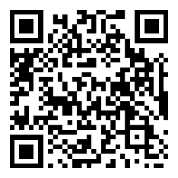 | AR

Короткий огляд  Тексти для читання та прослуховування  Розмова з Хартлібом  на сторінки вправ |  | UA

Краткий обзор  Тексты для чтения и прослушивания  Беседа с Хартлибом  на страницах упражнений | 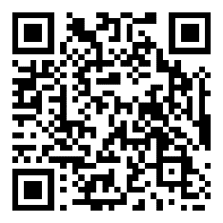 | RU

Pêşgotinek kurt  Okumak ve dinlemek için metinler  Hartlieb ile görüşme  egzersiz sayfalarına |  | TR

یک مرور کلی  متن هایی برای خواندن و گوش دادن  گفتگو با هارتلیب  به صفحات تمرین | 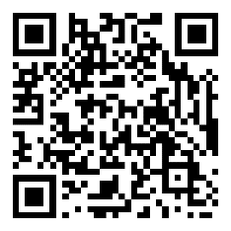 | FA

Pêşgotinek kurt  Nivîsarên xwendin û guhdarîkirinê  Danûstendina bi Hartlieb re  rûpelên werzîşê | 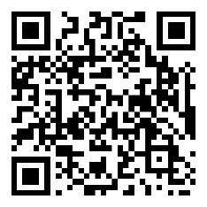 | KU

یوه لنډه کتنه  د لوستلو او اوریدلو لپاره متنونه  د فريګګ سره خبرې  د تمرین پا .ې ته |  | PA

Dulmar kooban  Qoraallada akhriska iyo dhageysiga  Wadahadal lala yeesho stnile  Bogagga jimicsiga | 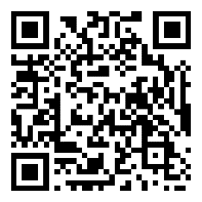 | SO

Un bref aperçu  Textes à lire et à écouter  Conversation avec Hartlieb  vers les pages d'exercices | 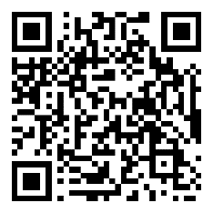 | FR

Una breve descripción general  Textos para leer y escuchar  Conversación con Hartlieb  a las páginas de ejercicios |  | ES

O scurtă prezentare  Texte pentru citit și ascultat  Conversație cu Hartlieb  Link către paginile cu exerciții |  | RO

Breve panoramica  Testi da leggere e ascoltare  Conversazione con Hartlieb  Link alle pagine degli esercizi |  | IT

簡要概述  閱讀和聽力文本  與 Hartlieb 的對話  練習頁面鏈接 |  | CN

A brief overview  Texts for reading and listening  Conversation with Hartlieb  Link to the exercise pages | 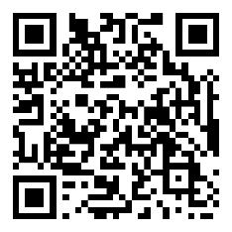 | EN

